24 ноября состоялся концерт, посвященный Дню матери. Учащиеся школы подготовили поздравления для своих мам и бабушек. Прозвучали прекрасные стихи и песни о маме, исполнялись зажигательные танцы.
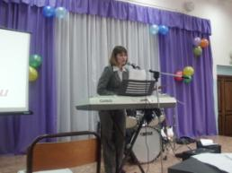
Залит О.В исполняет песню «Мама»
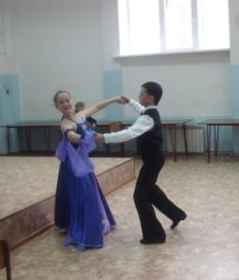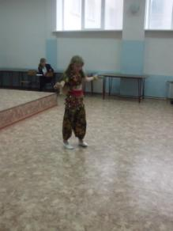
«Вальс» исполнили Даша и Максим «Восточный» исполняет Динер Ксения
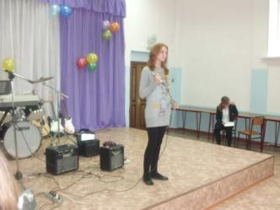
«Твой мир» в исполнении Гринь Анны
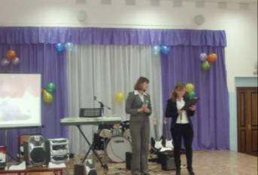
Песня «Колыбельная для мамы» исполнили Залит О.В.
и Хандогина Саша
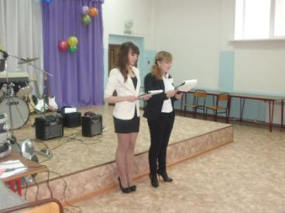
Ведущие концерта Бакушкина Марина и Хандогина Саша
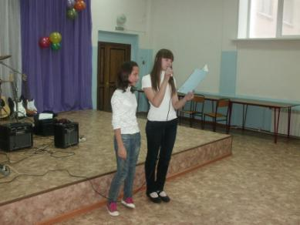
Стихи читают ученицы 7а класса Канина Юлия и Верховых Ксения

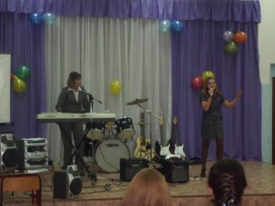
Песню «Мама» сочинила и исполнила Костромина Саша
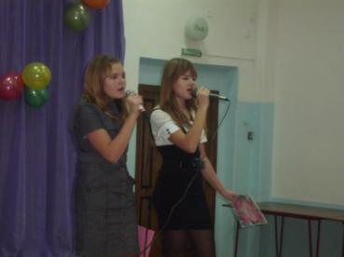
Костромина Саша и Авершина Кристина исполнили песню «Мамочка»
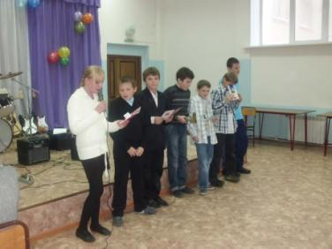
Сочинения о маме прочитали ученики 6а класса

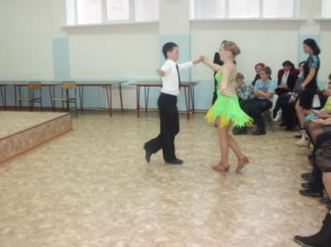
Танец «Самба» в исполнении Даши и Максима
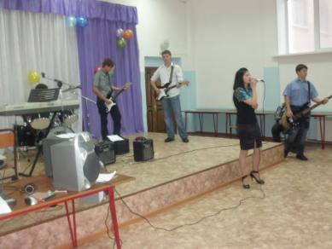
ВИА исполнили песню «Мама»
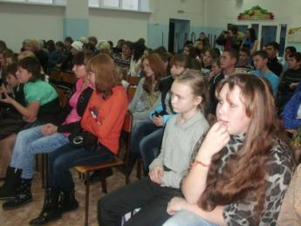
В зале были мамы, бабушки и дети

Ларионова Екатерина исполнила песню «Мама и дочка»

